IN COOPERATION WITH

A COMPANY BY

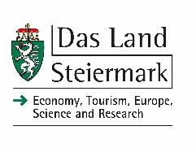
ຄະນະຜູ້ແທນຈາກ ສປປ ລາວ, ເນປານ ແລະ ບູຖານ

ສູນ​ຫັ້ນ​ໄປ​ສູ່ສາ​ກົນ ​ສະ​ຕີ​ເລຍ

ທີ່​ຕັ້ງ​ຂອງ​​ລັດສະຕີເລຍ

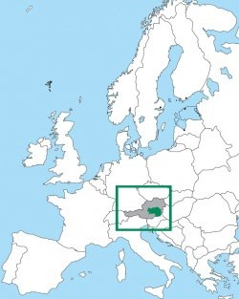

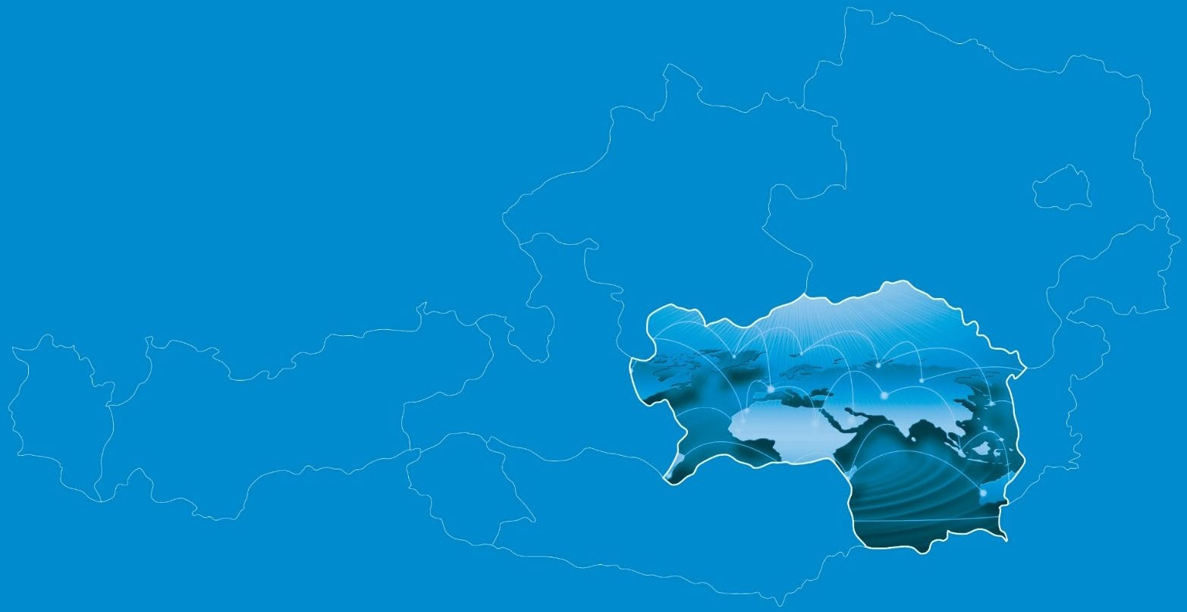
​ປະ​ເທດ​ຮຸງ​ກາ​ລີ

ອອສເຕຣຍຢູ່ໃນເອີຣົບກາງ

​ປະ​ເທດ​ອີ​ຕາ​ລີ
​ປະ​ເທດ​ສະ​ໂລ​ວາ​ເນຍ

​ປະ​ເທດ​ໂກ​ຣ​ອາ​ເຊຍ
2

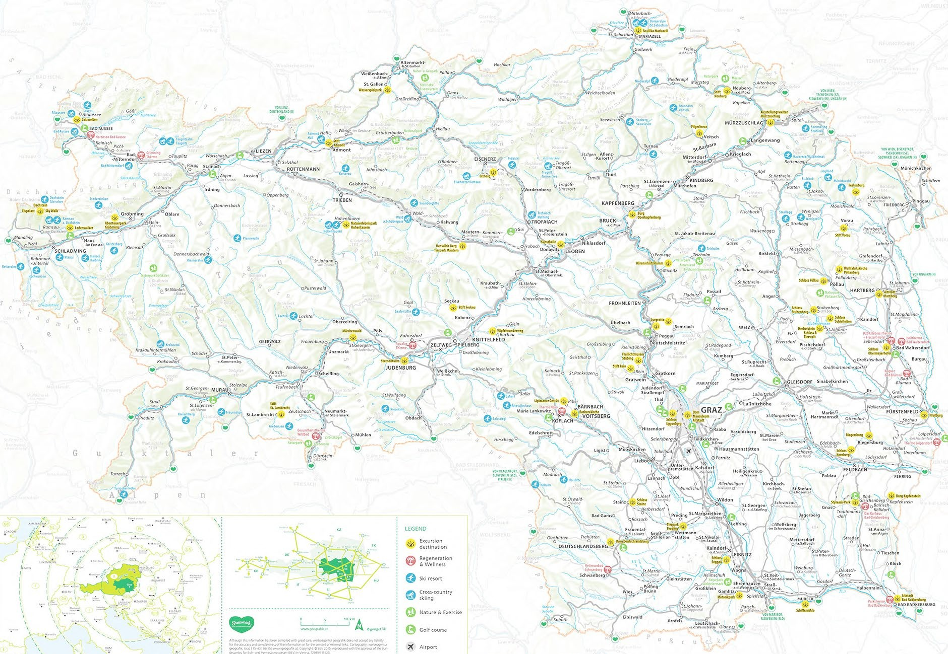
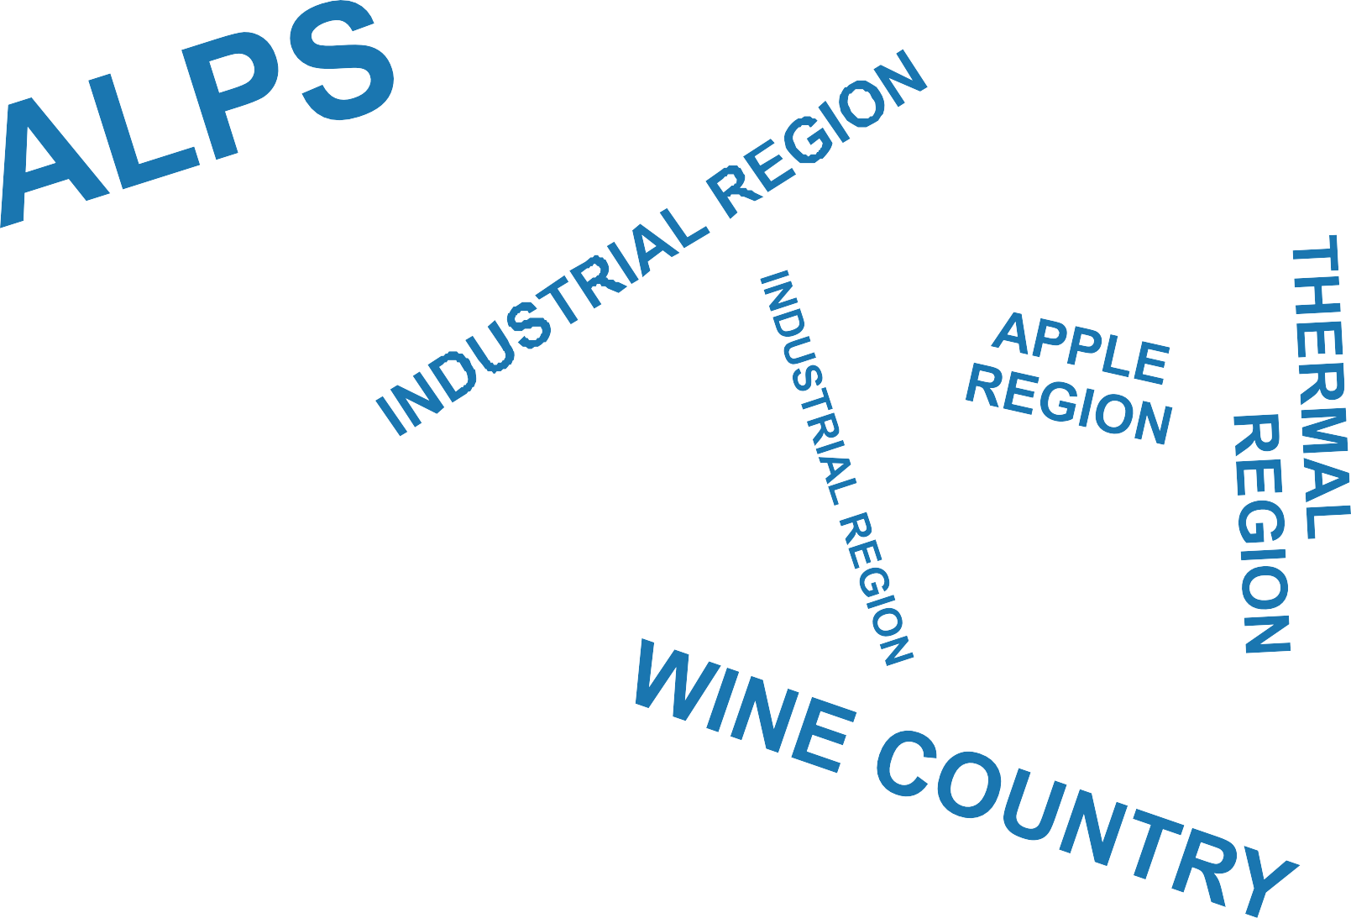

3

​ເຂດ​​ລັດສະ​ຕີ​ເລຍ

~16,440 ​ກິ​ໂລ​ແມັດ
788 ຈອມ​ພູສູງ ​ທີ່​ມີ​ຄວາມ​ສູງ 2,000 ແມັດ

58.0%
​ປ່າ​ໄມ້

76.0%
​​ເປັນພູ
31.9%
​ການ​ຕັ້ງ​ຖີ່ນ​ຖານ​ຖາ​ວອນ

© Nationalpark Gesäuse / Stefan Leitner

4

​ປະ​ຊາ​ກອນ​ໃນ​ລັດ​​ສະ​ຕີ​ເລຍ

1,237,298
50.6% ເພດ​ຍິງ – 49.4% ​ເພດ​ຊາຍ

ເພດ​ຍິງ ເພດ​ຊາຍ

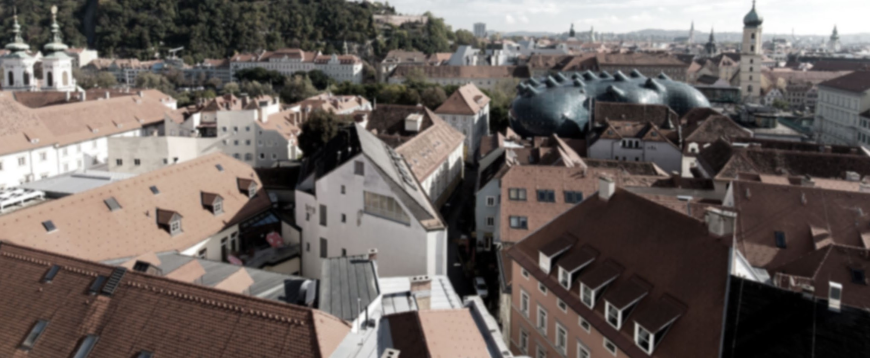

© Steiermark Tourismus / Harry Schiffer

5

ສະ​ຕີ​ເລຍ ແລະ ການ​ສຶກ​ສາ

5 ມະຫາວິທະຍາໄລ, 2 ມະຫາວິທະຍາໄລວິທະຍາສາດນໍາໃຊ້, ແລະ 2 ວິທະຍາໄລການສຶກສາຄູເຮັດໃຫ້ ລັດສະ​ຕີ​ເລຍເປັນສູນກາງ​ແຫ່ງ​ຊາດ​ທາງ​ດ້ານການສຶກສາ ແລະ ຄວາມຮູ້.ຊາວຫນຸ່ມທີ່ມີການສຶກສາທີ່ດີເລີດແມ່ນເປັນຊັບສິນທີ່ດີທີ່
ສຸດຂອງ ສະ​ຕີ​ເລຍ.

5.15%
ການຄົ້ນຄວ້າ ແລະ
ການພັດທະນາ
(R&D)

>ຈຳ​ນວນນັກ​ສຶກ​ສາ 63,000 ​ຄົນ

© unigra6

ການຄົ້ນຄວ້າ ແລະ ການພັດທະນາ

ສະຖານທີ່ທີ່ຫນ້າສົນໃຈສໍາລັບເຕັກໂນໂລຢີທີ່ມີທ່າແຮງທາງ​ດ້ານ​ນະ​ວັດ​
ຕະ​ກຳທີ່ຍິ່ງໃຫຍ່, ສະ​ຕິ​ເລຍ ແມ່ນ​ສະ​ຖານ​ທີ່ຂອງສະຖາບັນການຄົ້ນຄວ້າ
ທີ່ດີເລີດ ແລະ ປະມານເຄິ່ງຫນຶ່ງຂອງສູນຄົ້ນຄວ້າຂອງ​ປະ​ເທດ​ອອດ​
ສ​ຕ​ເລຍທັງຫມົດທີ່ໄດ້ຮ່ວມມືກັບຄູ່ຮ່ວມອຸດສາຫະກໍາໃນຂົງເຂດການ
ເຄື່ອນໄຫວ, ເຕັກໂນໂລຢີດ້ານນິເວດ ແລະ ເຕັກໂນໂລຢີດ້ານສຸ
ຂະພາບ.

ອັນດັບ 1 ຂອງປະເທດອອສເຕຣຍ ໃນບັນດາຂົງເຂດທີ່ມີນະວັດຕະກໍາຫຼາຍທີ່ສຸດໃນເອີຣົບ

© Fotolia

7

ກ​ແລ​ສ: ນະ​ຄອນ​ຂອງ​ລັດສະ​ຕີ​ເລຍ

​ເມືອງ​ໃໝ່​ທີ່​ເຕັມ​ໄປ​ດ້ວຍ ​​ຄວາມ​ຄິດສ້າງ​ສັນ, ​ທັນ​ສະ​ໄໝ

UNESCO ເມືອງແຫ່ງການ
ອອກແບບ

ເມືອງໃຫຍ່ອັນດັບ
ສອງຂອງອອສເຕຣຍ

​ຈຳ​ນວນປະ​ຊາ​ກອນ
~289.000

ສະ​ຖານ​ທີ່
ມໍລະດົກໂລກ
ຂອງ​ອົງ​ການ
UNESCO

© Steiermark Tourismus / Harry Schiffer

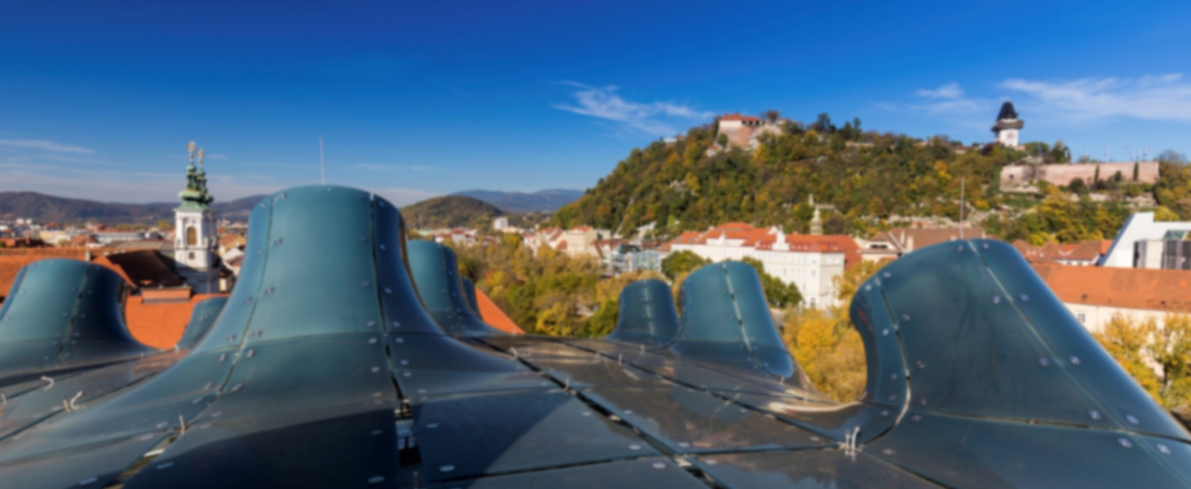
8

9

ການ​ເປັນຜູ້ປະກອບການ &
ການເລີ່ມຕົ້ນທຸ​ລະ​ກິດໃໝ່ໆ
10

ສະພາເສດຖະກິດໃນອອສເຕລຍ

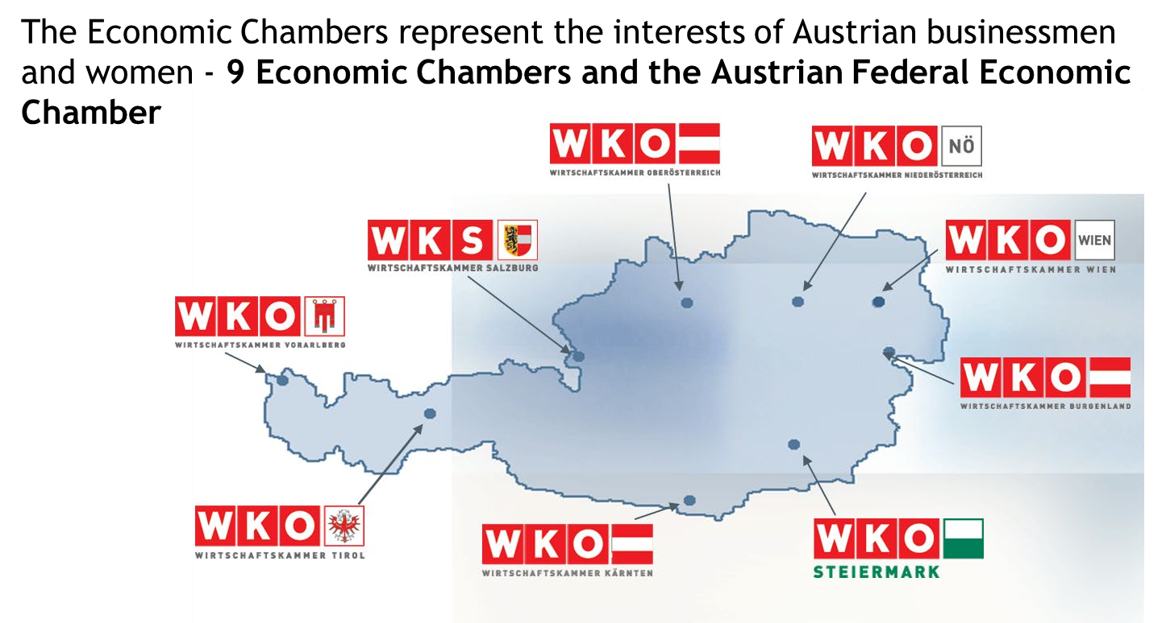
ສະ​ພາ​ເສດ​ຖະ​ກິດ​ເ​ປັນ​ຕົວ​ແທນ​ຜົນ​ປະ​ໂຫຍດ​ຂອງ​ນັກ​ທຸ​ລະ​ກິດຊາຍ ແລະ ຍິ​ງ ໃນ ສະ​ພາ​ເສດ​ຖະ​ກິດ​ລັດ​ຖະ​ບານ​ກາງຂອງອອສເຕລຍ

​7 ຂະແຫນງອຸດສາຫະກໍາຂອງ​ສະ​ພາເສດຖະກິດອອສເຕລຍ
11

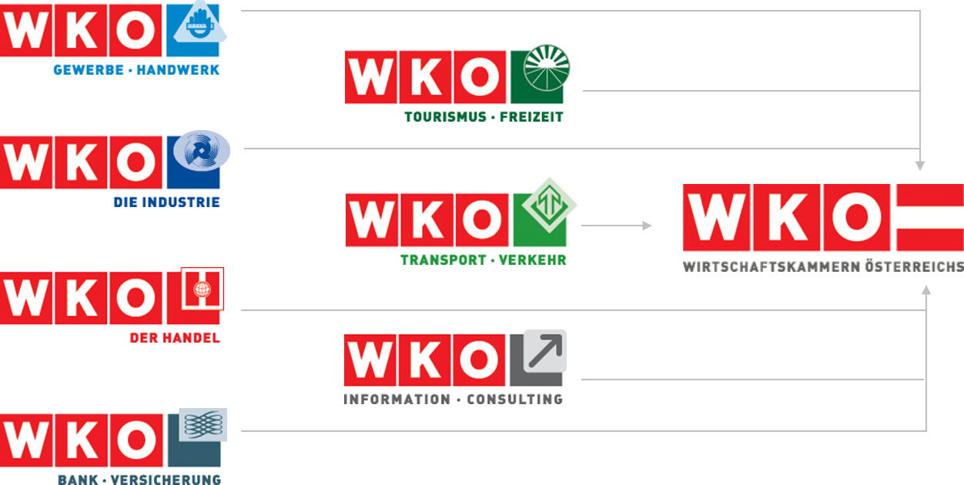

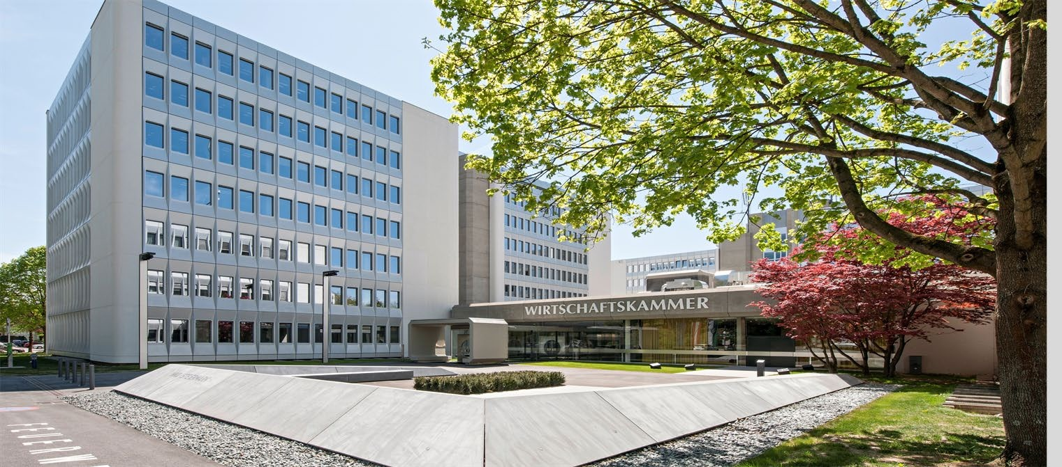
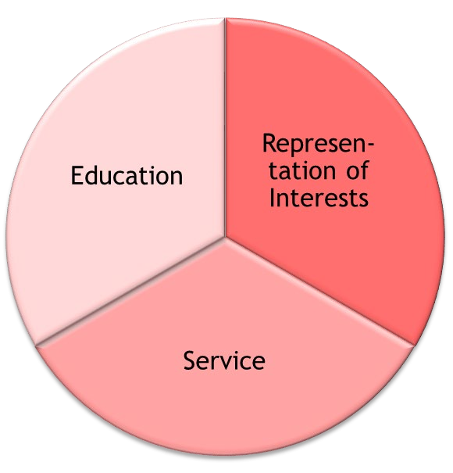
ສະພາການຄ້າລັດສະ​ຕີ​ເລຍ - ຂົງເຂດທຸລະກິດຍຸດທະສາດ

ການເປັນຕົວ
ແທນຜົນ
ປະໂຫຍດ
ກາ​ນ​ສຶກ​ສາ

ກາ​ນ​ບໍ​ລິ​ການ

12

13

ການເປັນຕົວແທນຜົນປະໂຫຍດ

ການດຸ່ນດ່ຽງຜົນປະໂຫຍດ (ເວົ້າດ້ວຍສຽງດຽວ)
- ຄວາມ​ຄິດ​ເຫັນ​ດ້ານ​ກົດ​ຫມາຍ (ກົດ​ຫມາຍ​, ການ​ປັບ​ປຸງ​ກົດ​ຫມາຍ​, ຄໍາ​ແນະ​ນໍາ​ ແລະ​ ລະ​ບຽບ​ການ ຂອງ​ສະ​ຫະ​ພ​າບ​ເອີ​ລົບ​)
  - ປະມານ 350 ຄົນໃນອອສເຕລຍໃນປີຫນຶ່ງ
  - ປະມານ 70 ຄົນໃນ ​​ລັດ​ສະ​ຕີ​ເລຍ​ໃນປີຫນຶ່ງ
- ບູລິມະສິດຍຸດທະສາດ
  - ການປະກອບການ
  - ພາກພື້ນ/ຂົງ​ເຂດ
  - ການຈ້າງງານຊາວຫນຸ່ມ

14
14

ການບໍລິການຂອງສະພາການຄ້າລັດສະ​ຕີ​ເລຍ
- ໃນຊຸມປີມໍ່ໆມານີ້, ພວກເຮົາມີຈໍານວນການຮ້ອງຂໍການບໍລິການເພີ່ມຂຶ້ນຢ່າງ
ຕໍ່ເນື່ອງ:
−ຄໍາຮ້ອງຂໍ ຈຳ​ນວນ 124,127 ສໍາເລັດໃນປີ 2021
− ເນັ້ນຫນັກໃສ່ການຮ້ອງຂໍທີ່ສໍາເລັດ:
− ໂຄໂຣນາ 27,745
− ກົດໝາຍວ່າດ້ວຍພາສີ ແລະ ການເງິນ 27,359
− ກົດໝາຍແຮງງານ 16,929
- ພວກເຮົາຕອບພາຍໃນ 24 ຊົ່ວໂມງ
- ອັດຕາການຕອບທັນທີ (ການບໍລິການທັນທີ): 67%
15
ສະພາເສດຖະກິດ ສະຕີເລຍ: ການພັດທະນາສະມາຊິກ

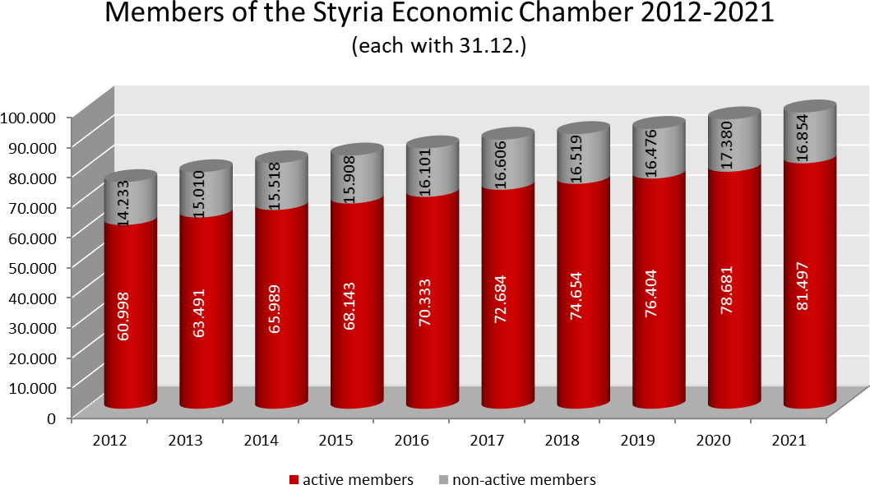
ສະມາຊິກທີ່ບໍ່ເຄື່ອນໄຫວປະ​ຈໍ​າ
ສະ​ມາ​ຊີກ​ປະ​ຈ​ຳ
ສະມາຊິກສ​ະ​ພາເສດຖະກິດ​ສະ​ຕີ​ເລຍ 2012-2021

16

ສະພາເສດຖະກິດ ສະຕີເລຍ: ການກະຈາຍສະມາຊິກໂດຍຂະຫນາດ

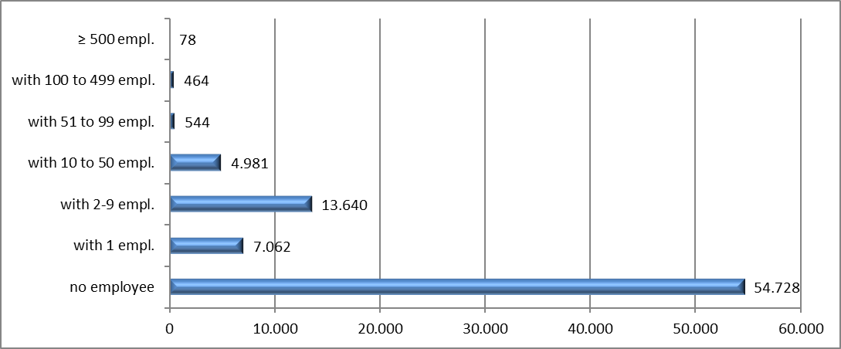

Status 31st December 2021

17

ສະ​ພາບ​ແວດ​ລ້ອມ​ທຸ​ລະ​ກິດ​ໃໝ່​ໃນ​ລັດສະ​ຕີ​ເລຍ
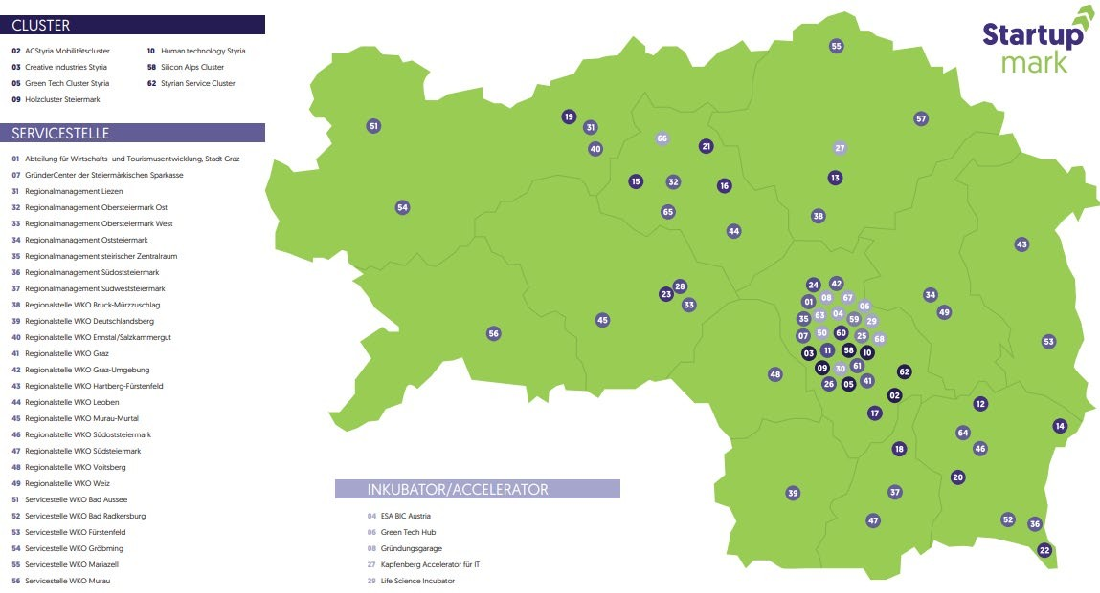

ຫົວຂໍ້ຫຼັກຂອງສະ​ຕີ​ເລຍ ໃນການພັດທະນາສະຖານທີ່

​ການ​ເຄື່ອນ​ຍ້າຍ
ລົດຍົນ, ລົດໄຟ, ການບິນ
​ເທັກ​ໂນ​ໂລ​ຊີ​ສຸ​ຂະ​ພາບ
ເທັກ​ໂນ​ໂລ​ຊີການ​ແພດ, ຊີ​ວະ​ພາບ, ອາ​ຫານ
ເທັກ​ໂນ​​ໂລ​ຊີ​ນິ​ເວດ
ພະລັງງານ ແລະສິ່ງແວດລ້ອມ
ເຕັກໂນໂລຊີ, ໄມ້, ເນື້ອເຍື່ອ & ເຈ້ຍ

18

​ສະ​ຕີ​ເລຍ ແລະ ເຄືອຂ່າຍ

ເຂັ້ມແຂງຮ່ວມກັນ:
ຄວາມເຂັ້ມແຂງຂອງເສດຖະກິດສະ​​ຕີ​ເລຍແມ່ນ
ລວມເຂົ້າກັນຢູ່ໃນກຸ່ມແລະເຄືອຂ່າຍຈໍານວນຫລາຍເພື່ອສ້າງຜົນປະໂຫຍດສູງສຸດສໍາລັບທຸລະກິດ.

ມະນຸດ.
ເຕັກ​ໂນ​ໂລ​ຊີ
ສະຕີເລຍ​

ກຸ່ມເທັກ​ໂນ​
ໂລ​ຊີ​ສີ​ຂຽວ
ສະ​ຕີ​ເລຍ

ເຄືອຂ່າຍ
ແລະ ກຸ່ມ

ກຸ່ມ
Silicon Alps

(ກຸ່ມ​ເຮັດ​ວຽກ)
ລະ​ບົບ​ອັດ​ຕະ​ໂນ​ມັດຂອງສະ​ຕີ​ເລຍ

ACstyria
ກຸ່ມໄມ້

ອຸດສາຫະ
ກໍາສ້າງສັນ
ຂອງ​ສະ​ຕີ​ເລຍ

© Pexels
19

20

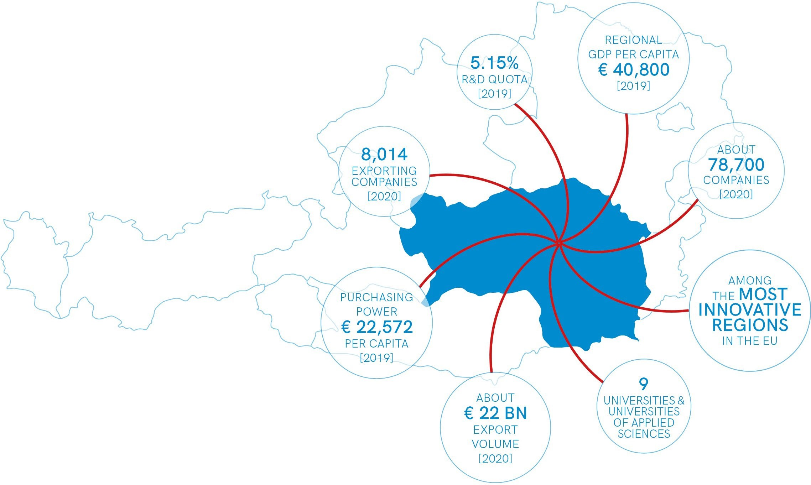
ເສດຖະກິດສົ່ງອອກສະ​ຕີ​ເລຍ
ໂຄ​ຕ້າ​ການ​ວິ​ໄຈ ແລະ ການ​ພັດ​ທະ​ນາ 5.15%
ໃນບັນດາຂົງເຂດທີ່ມີນະວັດຕະກໍາທີ່ສຸດໃນສະຫະພາບເອີຣົບ
ກຳລັງຊື້ 22.572 ເອີໂຣ ຕໍ່ຫົວຄົນ
[2019]
ມິ​ປະ​ມາ​ນ 22 ຕື້​ເອີ​ໂລປະ​ມານ​ລິ​ມານ​ການ​ສົ່ງ​ອອກ
[2020]
9ມະຫາວິທະຍາໄລແລະມະຫາວິທະຍາໄລວິທະຍາ
ສາດນໍາໃຊ້
ມີ​ປະ​ມານ
78,700 ບໍ​ລິ​ສັດ​ [2020]
GDP ຕໍ່ຫົວຄົນໃນພາກພື້ນ 40,800 ຢູ​ໂລ
[2019]

8,014
ບໍ​ລິ​ສັດ​ສົ່ງ​ອອກ

ສູນຫັ້ນໄປສູ່ສາກົນສະຕີເລຍ ແມ່ນບໍລິສັດຍ່ອຍຂອງ:
  - ລັດ​ຖະ​ບານ​ກາງ ສະຕີເລຍ
  - ສະພາເສດຖະກິດ ສະຕີເລຍ
  - ສະຫະພັນອຸດສາຫະກໍາ
21

ມີຈຸດປະສົງເພື່ອສະຫນັບສະຫນູນເສດ
ຖະກິດສົ່ງອອກຂອງສະຕີເລຍ

22

ຈຸດທໍາອິດຂອງການຕິດຕໍ່ສໍາລັບຄໍາຖາມທັງຫມົດ
ກ່ຽວກັບສາກົນ
ຂໍ້​ມູນ
​ເຄື່ອ​ຂ່າຍ

​ເງືອນ​ໄຂ
ການ​ໃຫ້​ທື​ນ

- ການຕະຫຼາດຕາມສະຖານທີ່
- ຄະນະຜູ້ແທນທີ່ເຂົ້າມາ
- ການ​ຊອກ​ຫາ​ຄູ່​ຮ່ວມ​ມື EEN​
- ເຂົ້າເຖິງຄວາມ​ໄດ້​ປຽບຂອງອອສ
ເ​ຕ​ລຍ
- ພາລະກິດຕ່າງໆທາງ
ການຄ້າ
- ເດີນທາງໄປປະເທດທີ່
ສຸມໃສ່

- ການບໍລິການຂໍ້ມູນຂ່າວສານ
- ຄໍາແນະນໍາສ່ວນບຸກຄົນ
- ກອງປະຊຸມກ່ຽວກັບຕະຫຼາດ ແລະ ຂະແໜງການຕ່າງໆ
- ຫົວຂໍ້ທີ່ກ່ຽວຂ້ອງກັບເຫດການ

- ສະຖາບັນການສົ່ງອອກ
- ການ​ສົ່ງອອ​ກ​ທີ່
- ໂຄງການຈຸດສຸມ

  - ການ​ເລີ່ມການສົ່ງອອກ
  - ການໃຫ້ທຶນໂດຍ SFG
(Welt!Markt!,Erfolgs!Kurs)
- ການລິເລີ່ມການຫັນເປັນສາກົນໄປ-ຕ່າງປະເທດ

SERVICE-PORTFOLIO

ຫລາຍກວ່າ
70
ເຫດ​ການຕໍ່ປີ
ICS – ສູນຫັ້ນໄປສູ່ສາກົນສະຕີເລຍ

ຫລາຍກວ່າ1,200

ຫລາຍກວ່າ 1,000
ຜູ້ເຂົ້າຮ່ວມ
​ຄຳ​ປຶກ​ສາ​ສ່ວນ​ຕົວ ຕໍ່​ປີ

​ຕັ້ງ​ແຕ່ 20018 4

ການຢ້ຽມຢາມຂອງ
ຄະນະຜູ້ແທນ, ກົງສຸນກຽດຕິຍົດ, ເອກອັກຄະລັດຖະທູດ ແລະທີ່ປຶກສາການຄ້າອອສເຕຣຍທີ່​ມາຈາກຕ່າງປະເທດ

ໂຄງການຈຸດສຸມ
23

80%
ວິສາຫະກິດຂະໜາດນ້ອຍ ແລະກາງ (SME)

ICS – ອົງການຈັດຕັ້ງເຈົ້າພາບ
AUSSENWIRTSCHAFT AUSTRIA
(ADVANTAGE AUSTRIA)

100
ຫລາຍກວ່າ 26,000
ລູກຄ້າອອສເຕຣຍຕໍ່ປີ

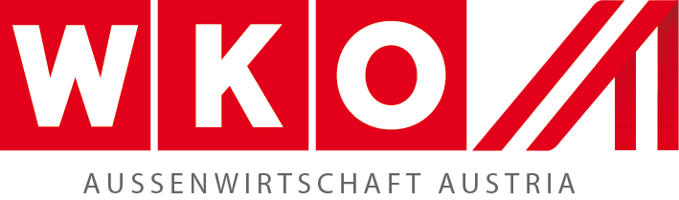
2
ປະຕູອິນເຕີເນັດ

ຫລາຍກວ່າ​ເຫດ​ການ

Figures…
1,000

1,000

ຫ້ອງ​ການ​ຢູ່​ໃນ​ຫລາຍກວ່າ 70
24
ປະ​ເທດ

70
ພາ​ສາ

700
ພະ​ນັກ​ງານ​ຈາກ 80
​ຊັນ​ຊາດ
​ສີ່ງ​ພີ​ມ

25,6Mio.
ຄວາມເປັນສາກົນ
ການ​ລິ​ເລີ່ມ​ການ​ໄປ​ສູ່ສາ​ກົນ​
(1.4.2021-31.3.2023)

ICS – ປະເທດຈຸດສຸມ

ປະເທດຕ່າງໆ “ຈຸ​ດ​ຊຸມ​ຂອງ” ສູນຫັ້ນໄປສູ່ສາກົນສະຕີເລຍ

2020
2021
2022

2019
25
ອັງ​ກິດອອ​ຈາກ​ອີ​ຢູ
2018
ເມັກຊິໂກ ແລະພັນທະມິດປາຊີ
ຟິກ
2017
​ ອາ​ເມ​ລິ​ກາ
2016
ອີ​ລານ

ການຄ້າຕ່າງເມືອງ ສະ​ຕີ​ເລຍ | [ຕົ້ນປີ 2021|ຂໍ້ມູນເບື້ອງຕົ້ນ]

ການເຂົ້າ:
€ 10.21 ຕື້
[ຕົ້ນປີ 2021|ຂໍ້ມູນເບື້ອງຕົ້ນ]

​ການ​ສົ່ງ​ອອກ:
€ 12.94 ​ຕື້
[ຕົ້ນປີ 2021|ຂໍ້ມູນເບື້ອງຕົ້ນ]

26
GRP absolut:
€ 48.6 bn
[2020]

ປະລິມານການສົ່ງອອກຂອງ ເມືອງສະ​ຕີ​ເລຍ
ຕະຫຼາດສົ່ງອອກ 10 ອັນດັບຕົ້ນຂອງ ເມືອງສະຕີເລຍ [ຕົ້ນປີ 2021|ຂໍ້ມູນເບື້ອງຕົ້ນ]
671 ລ້ານ

862 ​ລ້ານ
ອີ​ຕາ​ລີ

1.06 ຕື້
​ອາ​ເມ​ລິ​ກາ

3.77 ຕື້

​ເຢຍ​ລະ​ມັນ
​ສ​ປ​ຈີນ 597 ​ລ້ານ
​ອັງ​ກິດ

427 ​ລ້ານ
​ສະ​ວິດ​ສະ​ແລນ

365 ​ລ້ານ
ຝ​ຣັ່ງ
12.94 ຕື້
ປະລິມານການສົ່ງອອກທັງໝົດ

315 ​ລ້ານ ​ໂປ​ແລນ
341 ລ້ານ
​ຮຸງ​ກາ​ລີ

329 ​ລ້ານ
​ເບ​ລ​ຢຽມ

27
Source: Statistics Austria on behalf of the Federal State Government of Styria and the Styrian Economic Chamber

ປະລິມານການນໍາເຂົ້າຂອງ​ເມືອງ​ສະ​ຕີ​ເລຍ
ຕະຫຼາດສົ່ງອອກ 10 ອັນດັບຕົ້ນຂອງ ເມືອງສະຕີເລຍ [ຕົ້ນປີ 2021|ຂໍ້ມູນເບື້ອງຕົ້ນ]

415 ລ້ານ

651ລ້ານ
​ອີ​ຕາ​ລີ

​ ເຊັກ
375 ລ້ານ
​ໂປ​ແລນ
10.21 ຕື້
ປະລິມານການສົ່ງອອກທັງໝົດ

1.02 ​ຕື້
​ສ​ປ ຈີນ

3.66 ​ຕື້

​ເຢຍ​ລະ​ມັນ

214 ລ້ານ ​
​ສະ​ເປນ
355 ​ລ້ານ
​ ຮຸງ​ກາ​ລີ

329 ລ້ານ
​ສະ​ໂລ​ວາ​ເນຍ

263 ​ລ້ານ
​ໂຮນ​ລັງ

237ລ້ານ
​ສະ​ໂລ​ວາ​ເກຍ

28
Source: Statistics Austria on behalf of the Federal State Government of Styria and the Styrian Economic Chamber

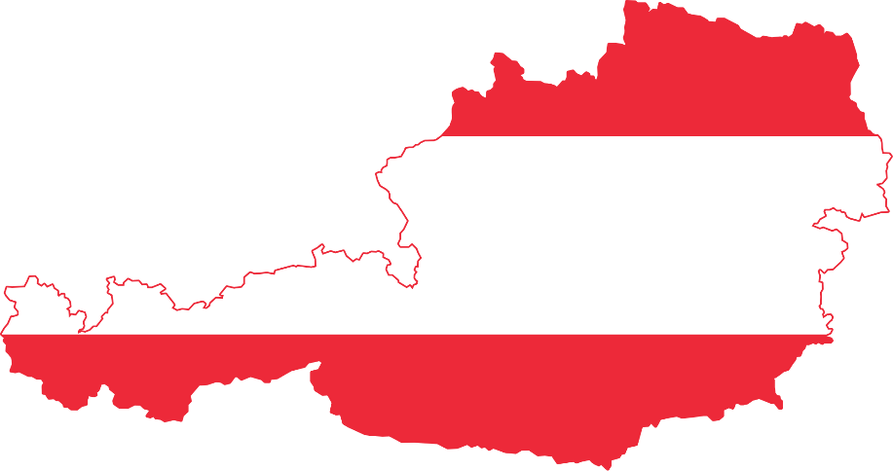
ຕົວເລກການຄ້າຕ່າງປະເທດ | ສປປ ລາວ - ອອສເຕຣເລຍ
ການ​ສົ່ງ​ອອກ
​ການ​ນຳ​ເຂົ້າ

 | 2020 | [ຕົ້ນປີ 2021| ຂໍ້ມູນເບື້ອງຕົ້ນ] | ອັນດັບ
ການສົ່ງອອກ [€] | 10,533,895 | 647,914 | 104
ການນຳເຂົ້າ [€] | 5,717,078 | 767,672 | 84

30

ການ​ສົ່ງ​ອອກ
ການ​ນຳ​ເຂົ້າ

ຕົວເລກການຄ້າຕ່າງປະເທດ | ເນປານ - ອອສເຕຣຍ

 | 2020 | [ຕົ້ນປີ 2021| ຂໍ້ມູນເບື້ອງຕົ້ນ] | ອັນດັບ
ການ​ສົ່ງ​ອອກ[€] | 15,565,547 | 343,824 | 120
ການ​ນຳ​ເຂົ້າ[€] | 2,208,645 | 131,242 | 110

31

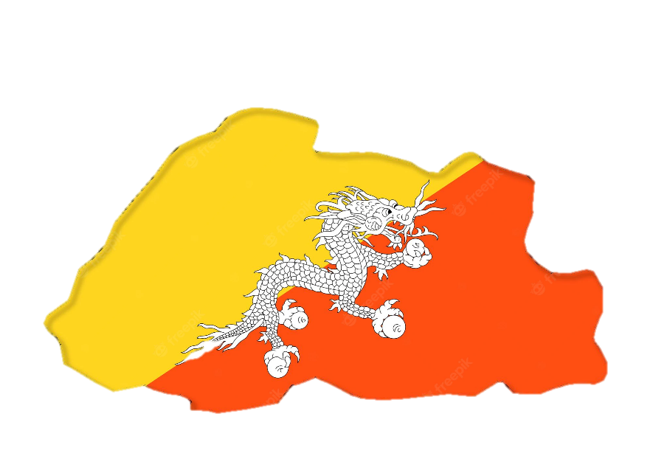
ຕົວເລກການຄ້າຕ່າງປະເທດ | ບູຖານ - ອອສເຕຣຍ
EXPORT
IMPORT

 | 2020 | [ຕົ້ນປີ 2021| ຂໍ້ມູນເບື້ອງຕົ້ນ] | ອັນດັບ
ການ​ສົ່ງ​ອອກ[€] | 779,037 | - | -
ການ​ນຳ​ເຂົ້າ[€] | 21,409 | - | -

32

IN COOPERATION WITH

ອົງການບໍລິການສົ່ງ
ອອກຂອງເສດຖະກິດ
ສະ​ຕີ​ເລຍ

ຂອບໃຈດ້ວຍຄວາມຈິງໃຈ!
www.ic-steiermark.at
A COMPANY BY

ICS Internationalisierungscenter Steiermark GmbH
Lindweg 33, A-8010 Graz | Austria

Telephone: +43 316 601-400
E-mail: office@ic-steiermark.at

